Een handcar trekkend, heel de dag
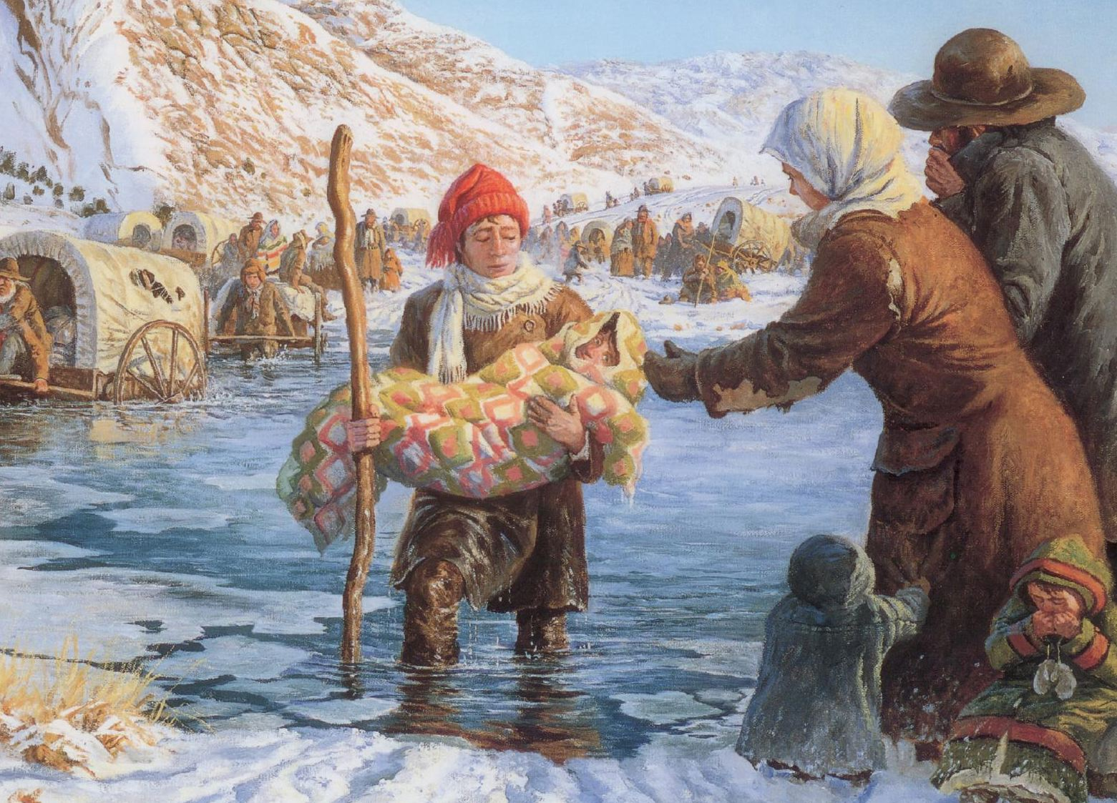
zo gingen zij op goed gezag
naar Zion in het west’lijk land
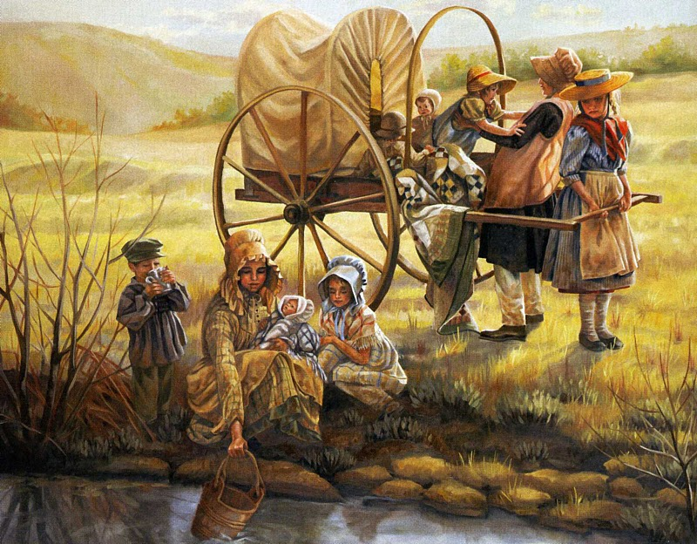
en zongen dan in deze trant:

de ene trekt de ander duwt
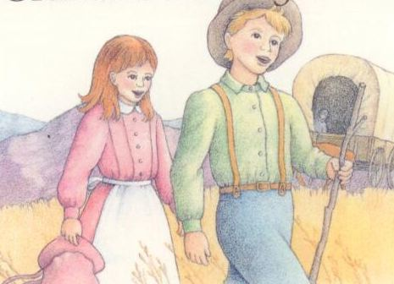
terwijl geen moeite wordt geschuwd
zo zetten wij onze trekttocht voort
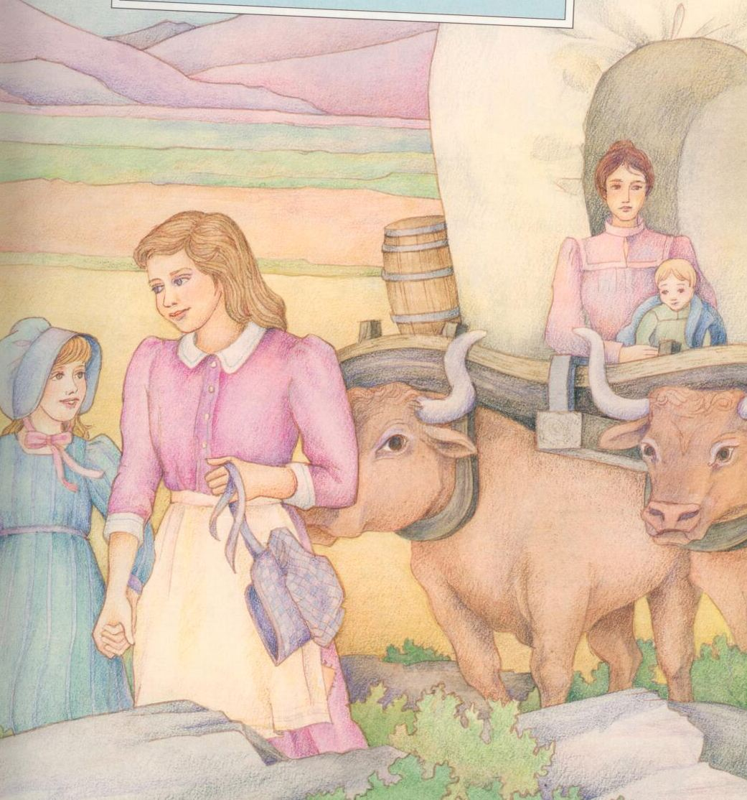
tot in het ons beloofde oord
Trek en duw, geen moeite wordt geschuwd
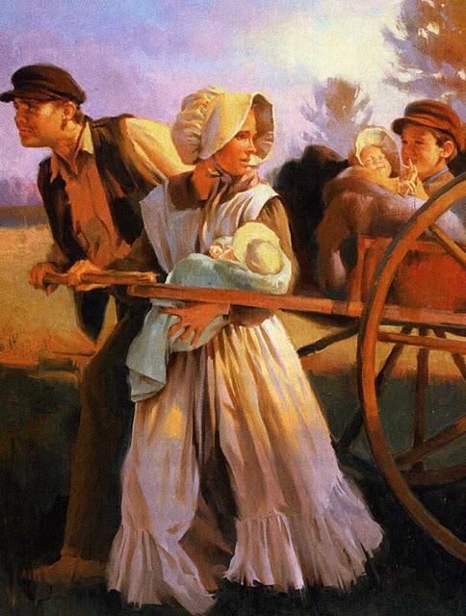
Wij trekken verder tot in het beloofde oord

